Категория  номера | Стоимость проживания, руб./сутки |  |  |  | Кол-во номеров
 | Взрослый тариф |  | Детский тариф  (до 14 лет)
Стандарт | с завтраком | без завтрака | с завтраком | без завтрака | 121
 | 1800 | 1400 | 1200 | 1000
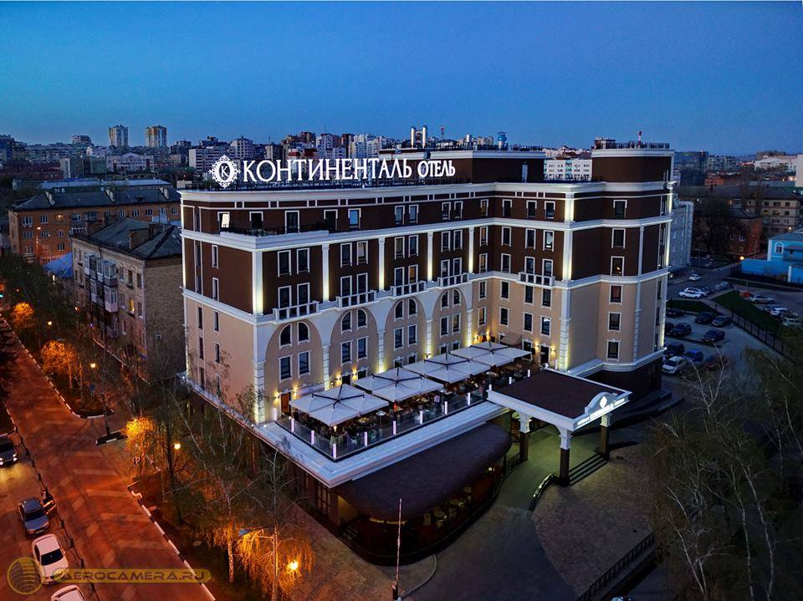
В стоимость номера включен:
– беспроводной интернет;
– охраняемая парковка.

Наши преимущества:
1. бесплатный трансфер
2. исторический, деловой центр города
3. бесплатная охраняемая парковка
4. новая гостиница, построенная в 2014 году
5. завтрак по системе «шведский стол» с более чем 100 наименований блюд
6. питание: полупансион / пансион
7. тренажерный зал
8. детская комната
9. своя химчистка и прачечная в гостинице
10. меню подушек
11. большой ресторан и лобби бар
12. интерактивное ТV
13. сауна / хаммам
14. круглосуточный room services
15. SPA - услуги

Стоимость дополнительного завтрака – 400 рублей
Обеды – 600 руб., ужины – 500 руб.

Каждый номер оборудован:
• бесплатным беспроводным доступом в интернет (Wi-Fi);
• электронным замком;
• кондиционером;
• комфортабельными трансформируемыми спальными местами;
• гипоаллергенными постельными принадлежностями;
• телефоном с прямой междугородней и международной связью;
• мини-баром;
• мини-сейфом;
• LCD-телевизором;
• кабельным телевидением;
• электрическим чайником;
• набором полотенец, халатами и тапочками;
• феном и набором косметических аксессуаров.

